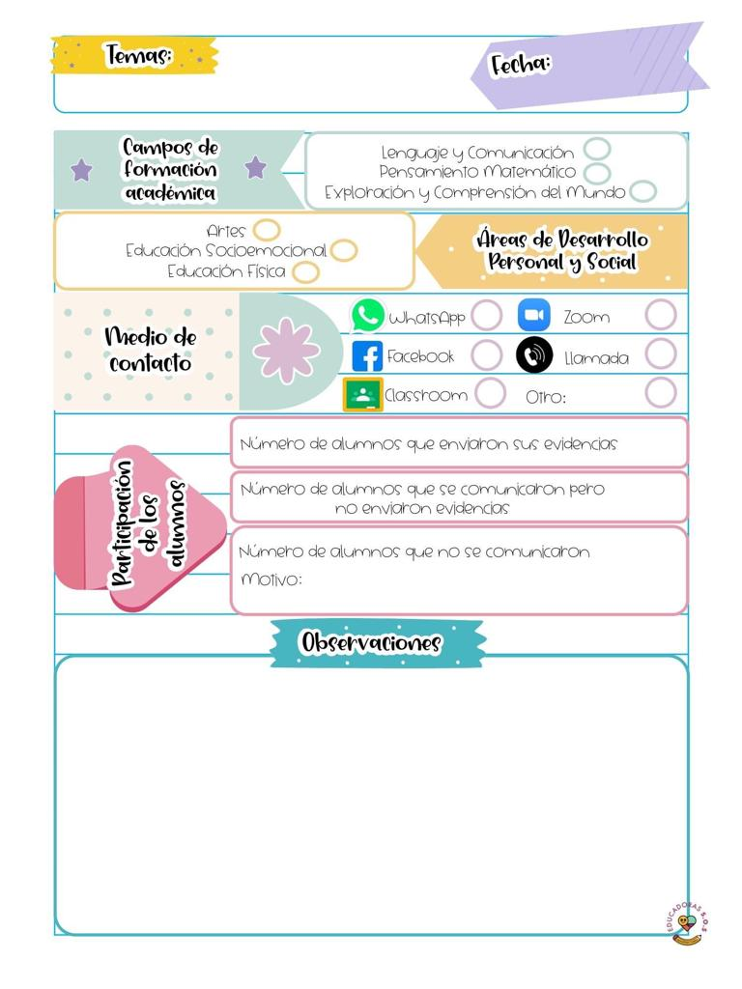

**Hoy jueves se observaron los contenidos de la programación de aprende en casa para favorecer el campo de lenguaje y comunicación.**

**El día de hoy se conectaron 3 alumnos: Carlos, Gael, Oliver**

**La semana estará dedicada a las madres, por lo que se trabajo con un SPA EN CASA, buscando favorecer un vinculo afectivo entre mamas e hijos, en donde se conforma por 5 estaciones donde las alumnas consientes a las mamas con cada una de las actividades:**

**ESTACION 1: EXFOLIACION DE MANOS**

**ESTACION 2: MASAJE DE PIES**

**ESTACION 3: ACTIVACION FISICA**

**ESTACION 4: RELAJACION**

**ESTACION 5: BAILAMOS JUNTOS**

**Las mamas y las alumnas disfrutaron de cada actividad se veian muy felices y cerramos con un fuerte abrazo**

Jueves 13 de mayo del año 2021

Diario de la alumna practicante

**Jardín de niños “Diego Rivera”**

**2° Y 3° grado mixto Sección “B”**

**Practicante normalista:**

**Yadira Alejandra Palomo Rodríguez**

